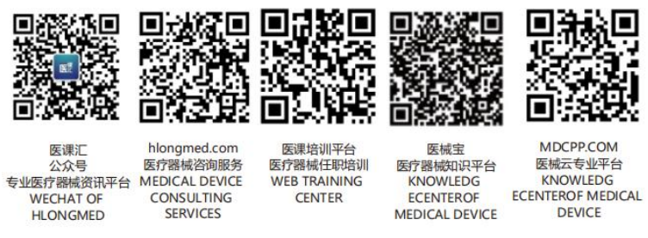 | XX医疗器械有限公司 | 文件编号 | XXX-QP7.6-2016
 | XX医疗器械有限公司 | 版本号 | B/0
文件名称 | 监视和测量装置控制程序 | 页 数 | 2
1目的
保证监视、测量、设备的准确性，对监视、测量设备进行有效的控制，使其始终处于准确状态，为满足监视、测量过程提供证据。
2范围
适用于本公司所有与商品经营过程有关的设施设备的控制。
3权责
3.1 总经理负责监视，测量设备申购的批准。
3.2 行政部负责监视，测量和试验设备的配备、发放、管理、维护等。
3.3有关使用部门根据周期检定计划，管好、用好各类监视、测量和试验设备并按时送检。拒绝使用无状态标识、超过使用期限和失控的各类监测设备。
3.5行政部负责监视、测量和设备的采购和检定。
4 程序要求
4.1本公司购进的监视、测量设备，统一归行政部专人管理，验收合格后入帐，粘贴表明其状态的标识。如检定合格标识、封存标识、禁用标识等。对室外使用的或不适合贴标识的监视和测量装置，按经批准使用的自订标识方法执行。
4.2非本组织的、租用的，需方提供的试验、测量设备进入公司时，应由行政部登记备案和校准或检定，验证合格后方能使用。
4.3行政部专职人员应确定周期检定计划并实施，监视和测量装置的检定或校准周期为1年。
4.4量值的传递应符合法规的要求，设施设备需经校准检定合格后方可使用，校准检定完成后应在每台检测设备的适当位置贴上醒目的标识，注明使用有效期限。
4.5 校准、检定的相关记录予以保存。
4.6各类检测设备都要在适宜的环境下存放和使用，移动时应小心轻放，在搬运、防护和贮存期间应保持其准确度和适用性。
4.7如发现检测设备失准后，应停止使用，并作出标识并评价产品监测过程的准确性。
4.8对于相同测量装置可对其中一个进行检定、校准作为标准器，与其他未校准的同类装置进行比对，比对结果误差在可接受范围内的可做为合格装置使用。
4.9各类检测设备的技术资料、使用说明书、传递检定记录等所有文件，应妥善保管。以便追溯或向用户提供信任。
4.10 当使用计算机软件进行测量活动，出具检验结果，需要在使用前对软件进行确认，必要时进行再确认。
5相关记录
5.1《监视测量设备台帐》 Xxx-QR-QP7.6-01
5.2《监视测量设备检定记录》 Xxx-QR-QP7.6-02

